Выпуск № 42. Сентябрь 2021 г.
Православный листок
храма Рождества Пресвятой Богородицы г. Россошь
Издается по благословению настоятеля храма иерея Василия Яковлева
_______________________________________________________________________________

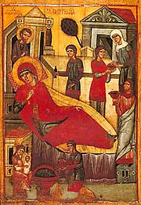
О ЗАСТУПНИЧЕСТВЕ БОЖИЕЙ МАТЕРИ ЗА НАШЕ ОТЕЧЕСТВО. ПРОПОВЕДЬ В ДЕНЬ РОЖДЕСТВА ПРЕСВЯТОЙ БОГОРОДИЦЫ.
Божественная Литургия 21 сентября 1998 года
Во имя Отца и Сына и Святаго Духа. С праздником поздравляем! С днем рождения Божией Матери и нашей духовной Матери. Чтобы понять, насколько велик этот день, мы должны увидеть, что значит пришествие Христа Бога в мир, что значит для нас.
Его Крест и Воскресение — избавление от смерти вечной. То, что превосходит всякую меру разумения. И в сегодняшнем празднике уже присутствует надежда, что встреча с Богом возможна — встреча Пресвятой Девы Марии и всего рода человеческого.
Что поражает нас прежде всего в Евангелии о Пресвятой Деве Марии? «Се Раба Господня, — говорит Она, — да будет Мне по слову Твоему» (Лк. 1, 38). Эти слова раскрывают нам тайну Ее личности. Она приносит всю Себя Богу — Свою душу и тело, ум и сердце, — исполняя первую и главную заповедь о любви к Богу, и вторую заповедь, подобную ей, о любви к человеку. В этом Ее ответе присутствует твердость и решимость по отношению к Богу и по отношению к Себе.
Она Раба Господня, настолько преданная Богу, что может стать вместилищем Бога и стать Божией Матерью. Какая огромная разница между Нею и Адамом и Евою, которые отвергли слово Божие, своевольно захотели вкусить пищу, запрещенную Богом, чтобы самим стать богами! Отвергнув слово Божие, живое и животворящее, они познали смерть. А Пресвятая Дева послушанием слову Божию приняла в Себя Превечное Слово, Которым была упразднена смерть для всего рода человеческого.
Мы видим эту решимость идти путем, противоположным падению — путем открытого отвержения греха Адама и Евы. Но видим в Евангелии уже как бы конечный результат. А возрастание Ее — от младенчества до Благовещения — проходит в сокровенной постоянной устремленности к Богу, которая хранилась во всем святом человечестве после отпадения от Бога. И раскрылась уже с несравненною силою после пришествия Бога в мир. Но существует и другой путь, который еще больше выявился после пришествия Христа в мир. Есть два пути — принятие слова Божия: «Се Раба Господня, да будет Мне по слову Твоему» и отвержение его. Путь жизни и путь смерти.
Та чистота и то смирение, которые явила Божия Матерь, имеют своим источником грядущее воплощение Слова Божия. Смирение и чистота Пресвятой Девы Марии (и каждого из нас) исходят из Божественного истощания Спасителя. Где есть устремленность к этому совершенству — там близок Господь, там совершается тайна соединения Бога с человеком. Не потому ли Божия Матерь, для Которой дороже всего на свете чистота и смирение, и послушание Богу, так возлюбила русский православный народ?
И событие, которое вспоминается сегодня — Куликовская битва 1380 года, решившая судьбу России — совершилось под Ее покровом. В день, когда несметные татарские полчища приблизились уже к самой Москве, по благословению преподобного Сергия, даром Божией Матери была одержана победа, которая положила конец долгому игу над нашим Отечеством. Враги рассказывают, что они видели над полем сражения некую сияющую дивным светом грозную Жену, Которая молилась за русское воинство. И так всегда было в течение нашей истории. Во всех решающих событиях Божия Матерь заступалась за русский православный народ, за наше Отечество. Свидетелями этого являются бесчисленные чудотворные иконы, — Владимирская, Казанская, Ярославская, Феодоровская и другие, связанные с историческими судьбами нашего народа.
Куда же ушли теперь эти чудеса, когда другое иго, которое уже не сравнить с татаро-монгольским, пришло на нашу землю? Чудеса ушли туда, откуда они приходят — на небо. А оттого, что небо сокрылось из нашего зрения, остановилось чудесное заступничество. Но Божия Матерь, Ее любовь не сравнится с нашей неверностью, с нашим предательством и малодушием. Она не перестает молить Господа за нас. И потому приходят сегодня беды на нашу землю, чтобы снова приблизилось к нам небо в новых испытаниях. Чтобы мы сами к нему устремлялись.
Много бедствий сегодня в нашем Отечестве, и опасней всего уныние, которое охватывает слишком многих. Уныние — оттого, что нет никакой видимой надежды. Те ложные пророки, которые говорили нам, что все идет хорошо, что кругом расцвет, сегодня приумолкли. Они не могут не признать, что наступает полный крах. Однако продолжают строить в стране, разграбленной иностранными и отечественными ворами, все новые экономические программы.
Церковь свидетельствует сегодня, что никакие усилия не помогут, потому что Бог не поможет. И Божия Матерь не заступится за нашу землю до тех пор, пока мы равнодушно и спокойно принимаем программу сатанинского растления наших детей. Не на что нам надеяться, когда открытая детская проституция и наркомания (мы же говорим в этот праздник о детях) — мало горя на земле, будет худшее. Будет еще более ужасное, хотя что еще может быть ужаснее? Пока школа и печать, и телевидение предают душу нашего народа всему низкому, грязному и срамному, вместо того, чтобы по долгу своего служения открывать ему высокое (если не святое) — не может быть надежды ни на какое возрождение, в том числе на экономическое.
Что происходит с нашими детьми? Дети мешают взрослым жить. Детей убивают, прежде чем они появляются на свет. В день рождения Божией Матери как нам об этом не напомнить! Но дети мешают, и родившись на свет. Какое количество беспризорных (по официальной статистике их несколько миллионов) и какое страшное растление детей!
Как на защиту Отечества от опасности, — более страшной, чем та, которая угрожала на поле Куликовом, — призывает всех Церковь встать против растления. Изменники и предатели те, кто равнодушно взирает на происходящее сегодня с нашими детьми, с душою нашего народа. Да, действительно, враги наши не пожалеют никаких миллиардов, чтобы не допустить возрождения России. Они и не жалеют никаких миллиардов, чтобы сеять всюду сатанинское растление.
Будем помнить, что, борясь против растления, мы боремся против самого сатаны, выступающего сегодня открыто. На небе идет невидимая брань светлых Ангелов, которые воюют за нас с нечистыми демонами, в то время, когда мы сражаемся на земле. Каждый на своем месте и все вместе против сатанинского растления — за наше Отечество.
Будем молить Божию Матерь о самом главном даре, необходимом для всех сегодня — о даре мужества. Она говорит нам, что мужество даруется той душе, которая исполнена чистоты и смирения, которая любит Господа. Где грех и растление — там уныние и бессилие. Отринем всякое малодушие и самооправдание. В светлый день Рождества Божией Матери выступим на защиту нашего Отечества, укрепляя друг друга, уповая на милость Божию, на покров Пречистой, Которая когда-то, в день Своего рождения, такой дивный подарок подарила России — поле Куликовской битвы с победой, обращенной к нашим дням. Аминь.
Протоиерей Александр Шаргунов

Паломничество в Воронеж
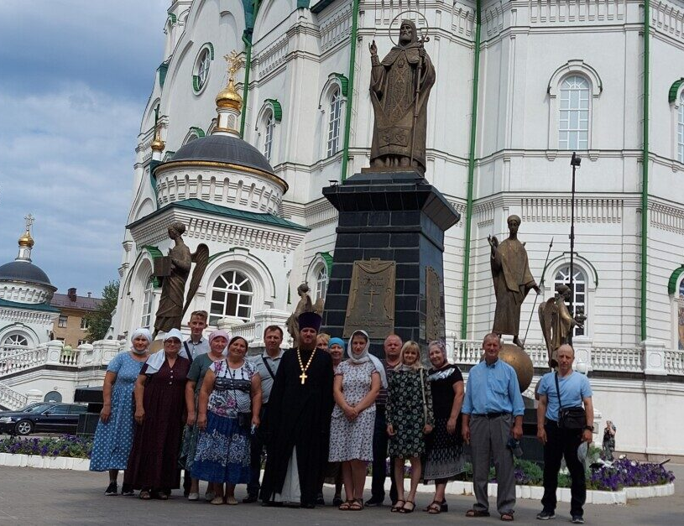
9 августа 2021 года в Благовещенский собор города Воронежа прибыл ковчег с мощами святого благоверного князя Александра Невского. Принесение мощей святого благоверного князя Александра Невского осуществляется по благословению Святейшего Патриарха Московского и всея Руси Кирилла в рамках празднования 800-летнего юбилея со дня рождения святого князя.
Паломники из Россоши под руководством председателя паломнического отдела Россошанской епархии иерея Василия Яковлева посетили город Воронеж 9 августа. В 9 утра в Благовещенском соборе состоялась торжественная встреча мощей святого благоверного князя Александра Невского. Затем владыка Сергий, митрополит Воронежский и Лискинский сказал слово о великом князе. Паломники помолились у мощей во время молебна с акафистом святому князю Александру Невскому, затем приложились ко всем святыням Благовещенского собора, главными из которых являются мощи свт. Митрофана Воронежского, свт. Тихона Задонского и сщмч. Петра Зверева. Затем паломники посетили храм свт. Митрофана Воронежского на источнике. Помолились у святынь храма и окунулись в святом источнике.

Престольный праздник в строящемся храме Всемилостивого Спаса
14 августа настоятель храма иерей Василий Яковлев совершил Божественную литургию в храме-вагончике при строящемся духовно-просветительском центре.
Ему сослужил диакон Димитрий Федорищев, учащийся Воронежской Православной Духовной семинарии.
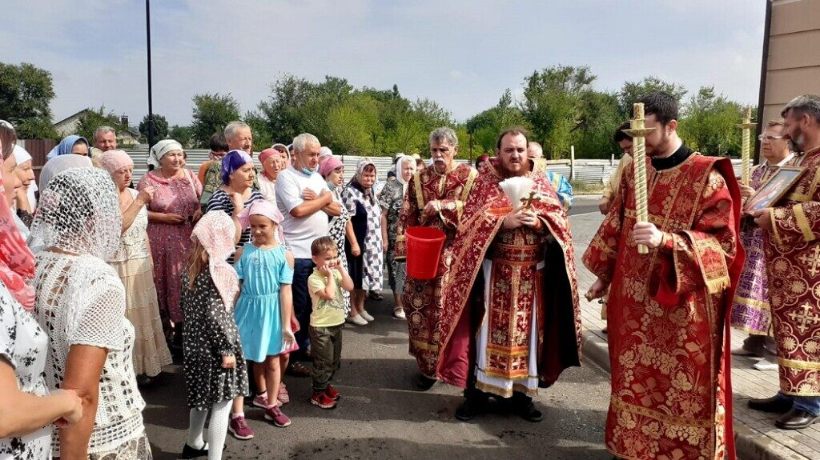
После литургии состоялся крестный ход и молебен, на котором был освящен мед.
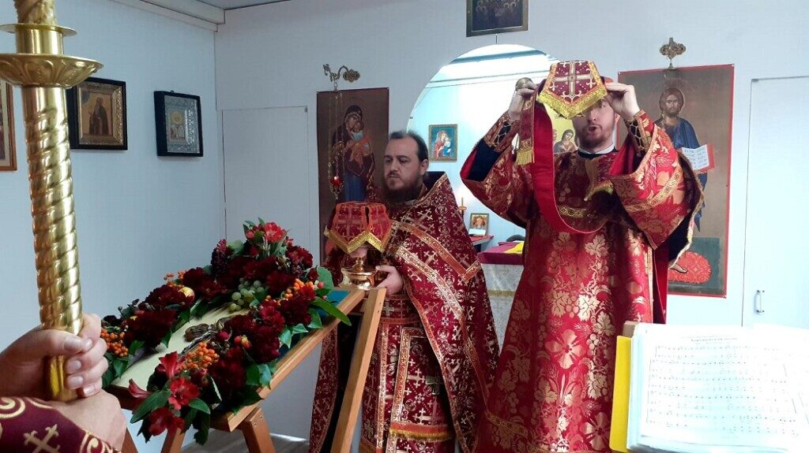
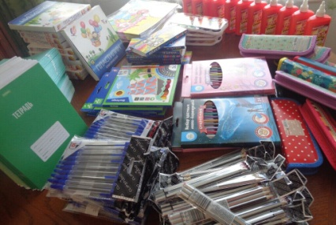
Волонтёром может быть каждый
По благословению иерея Василия Яковлева в храме Рождества Пресвятой Богородице в течение всего лета продолжалась работа по оказанию разнообразной помощи многодетным семьям и семьям, оказавшимся в трудном материальном положении.
Волонтеры развозили продуктовые пакеты, сформированные благодаря пожертвованиям прихожан. Сумма денежных пожертвований добрых людей в эти месяцы составила 11 тысяч 982 рубля. Из продуктов прихожане чаще приносили свежие овощи и фрукты, яички, сладости. Удалось порадовать наши семьи освященным медом, подаренным одним благотворителем. В июле месяце семья наших прихожан подарила маме с двумя детьми холодильник, такой необходимый вместо сломавшегося. Радостным событием в жизни подопечных стало крещение малышки. А в другой семье девочка начинает посещать православную школу при Ильинском храме. Слава Богу, что в нашей жизни происходят такие события, помогающие нам всем вместе ощутить единство веры, поддержку друг друга, радость в общем деле.
С 10 августа по 1 сентября приход участвовал в акции «Собери ребенка в школу», которая проводилась по благословению Высокопреосвященнейшего СЕРГИЯ, митрополита Воронежского и Лискинского, временно управляющего Россошанской епархией. Удалось собрать денежных средств на сумму 7 тысяч 400 рублей. Все они были направлены на приобретение школьных принадлежностей и канцелярских товаров для учеников наших подопечных семей.
Большое спасибо прихожанам и благотворителям за участие в летних акциях! /Координатор волонтерской группы Козютенко С.И./

Паломничество в Белогорский монастырь на престольный праздник
12 сентября 2021 года, в праздник перенесения мощей благоверного великого князя Александра Невского, Белогорский мужской епархиальный монастырь отметил свой престольный праздник. Радость этого торжественного дня с насельниками монастыря разделили паломники из Россоши, посетившие обитель в этот день в составе 36 человек во главе с благочинным Россошанского церковного округа и председателем паломнического отдела иереем Василием Яковлевым.
Божественную литургию в пещерном храме св. блгв. вел. кн. Александра Невского, совершил настоятель Белогорской обители игумен Илия (Ждамиров). Ему сослужили иерей Василий Яковлев, иеромонах Тихон (Жданов), а так же насельники и братия монастыря в священном сане. На Литургии многие паломники причастились Святых Христовых Таин.
После Божественной Литургии состоялся Крестный ход к святому источнику св. блгв. вел. кн. Александра Невского. Источник находится у подножия монастырской горы на берегу реки Дон. У источника был отслужен молебен с водоосвящением и все молящиеся были окроплены святой водой. Также настоятель монастыря обратился к богомольцам с проповедью о жизни и подвиге святого князя Александра Невского и поздравил всех с престольным праздником обители.
В завершение праздника паломникам была предложена монастырская трапеза.
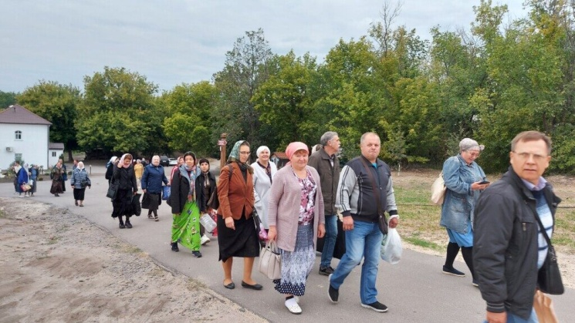
Ещё одним местом нашего паломничества в этот день стал Покровский храм г. Павловска. В этом храме находится чудотворный образ Пресвятой Богородицы «Знамение Павловская». Икона Божией Матери изображена на морской раковине. О. Василий отслужил молебен с акафистом перед этой иконой. Паломники помолились, приложились к святыням храма и отправились в Россошь.
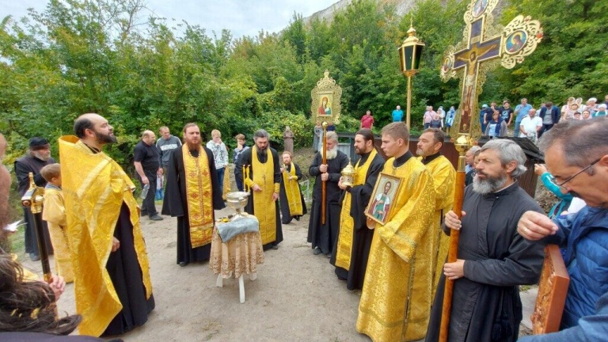
Из истории россошанских храмов
31 мая 1916 года в 8 часов Преосвященный Тихон, Архиепископ Воронежский и Задонский, освятил новый Пророко-Ильинский храм в Россоши. Чин освящения и литургическое богослужение продолжалось до часу дня. Архиерейский хор певчих прекрасно пел всю литургию. После литургии Владыка отслужил молебен святому покровителю храма Пророку Илии. Об этом событии рассказывала статья священника Григория Попова в Воронежских епархиальных ведомостях.
При колокольном трезвоне Архипастырь благословил трапезу, которая была организована для народа на церковной площади, а для почетных гостей – в помещении заболотовской земской школы. Во время мероприятия особые слова благодарности были обращены к Волостному старшине И.И. Кожевникову и в его лице – крестьянскому обществу. Собравшиеся чествовал протоиерея Илию Соколова, как инициатора строительства храма и первого руководителя строительным комитетом.
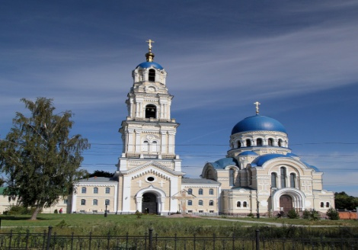
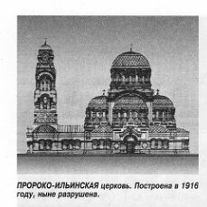
Пророко-Ильинский храм был построен в Византийском стиле по проекту Воронежского Епархиального архитектора Ивана Николаевича Афанасьева. Благодаря россошанскому краеведу А.Я.Морозову, нам известно небольшое графическое изображение храма.
«Он увенчан главным куполом и прилегающими к нему с 4-х сторон четырьмя полукуполами. Высота его внутри от пола до средней высшей точки главного купола 56 аршин. Обилие света в нем необычайное. Достаточно упомянуть, что во всех пяти куполах имеется 52 окна», - так описал храм священник Григорий Попов. И по его утверждению, величественное здание храма напоминало соборный храм в Тихоновой пустыни Калужской области.
Благодаря возможностям интернета, захотелось посмотреть фотографии храмов Тихоновой пустыни. Предполагала, что удивительные снимки Собора Успения Пресвятой Богородицы могут помочь представить россошанский Пророко-Ильинский храм 1916г.
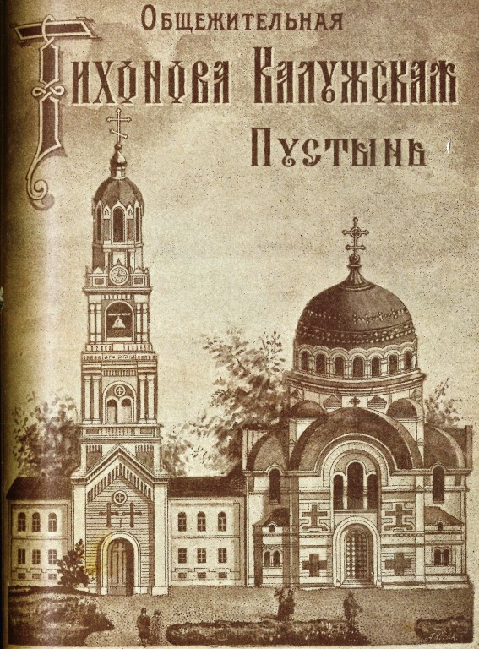
Первоначально строительство храма велось на средства Крестовоздвиженской церкви, далее в основном на деньги россошанского крестьянского общества, которые собирались за аренду усадебных мест при станции Евстратовка ЮВжд. Известно, что на строительство храма жертвовал сто рублей Высокопреосвященный Анастасий, Архиепископ Воронежский и Задонский. Прославленный, приснопамятный всероссийский пастырь – праведник, протоиерей Иоанн Сергиев Кронштадский присылал два раза по сто рублей. К моменту освящения храма многие жители нашего края внесли пожертвования для его украшения. Ценные подарки, стоимостью несколько тысяч рублей, пожертвованы от торгового дома братьев Болховитиновых. Россошанский нотариус Г.А.Карпенко пожертвовал Дарохранительницу, прибор священно-богослужебных сосудов, напрестольные кресты, Евангелие, запрестольный металлический крест и икону Божией Матери. (Общая ценность до 1500 рублей). Россошанские женщины-крестьянки собрали пожертвований до 1000 рублей, на которые было куплено прекрасное медное паникадило (люстра) весом 15 пудов с 36-ю кронштейнами для свечей.
Храм располагался на прекрасном возвышенном месте в заречной части слободы, называемой Заболотовка, по дороге при въезде со станции Евстратовка. К сожалению, в 1929 году он будет взорван… /Библиотекарь храма Козютенко С.И./
Расписание богослужений в храме Рождества Пресвятой Богородицы
(ул. Малиновского, 54)

24 сентября (пятница)
18-00 Молебен с акафистом перед иконой Божией Матери «Скоропослушница»

25 сентября (суббота)
17-00 Всенощное бдение

26 сентября (воскресенье)
7-30 Исповедь
8-00 Литургия.

1 октября (пятница)
17-00 Вечернее богослужение
18-00 Молебен с акафистом перед иконой Божией Матери «Скоропослушница»

2 октября (суббота)
17-00 Всенощное бдение

3 октября (воскресенье)
7-30 Исповедь
8-00 Литургия.
Сайт нашего храма: rossosh-r-b.cerkov.ru

Сайт храма Россошанского благочиния:
http://ross-blag.blagochin.ru/

_________________________________________________________________________

Расписание богослужений в храме Всемилостивого Спаса

(ул. Василевского, 7 б)

26 сентября (воскресенье)
17-00 Всенощное бдение. Вынос Креста
27 сентября (понедельник) ВОЗДВИЖЕНИЕ КРЕСТА ГОСПОДНЯ
7-30 Исповедь
8-00 Литургия.
2 октября (суббота)
7-30 Исповедь
8-00 Литургия.

Сайт храма http://rossosh-centr.cerkov.ru/

